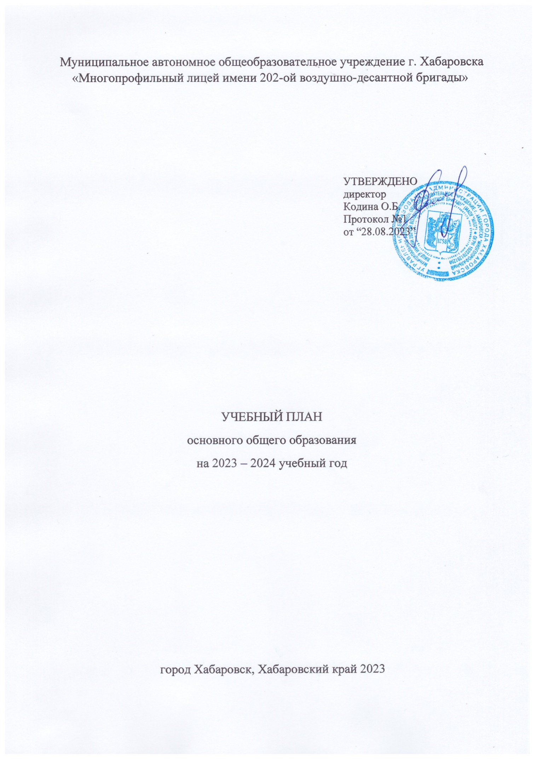

ПОЯСНИТЕЛЬНАЯ ЗАПИСКА
Учебный план основного общего образования Муниципального автономного общеобразовательного учреждения «Многопрофильный лицей имени 202-ой воздушно-десантной бригады» (далее - учебный план) для 5-9 классов, реализующих основную образовательную программу основного общего образования, соответствующую ФГОС ООО (приказ Министерства просвещения Российской Федерации от 31.05.2021 № 287 «Об утверждении федерального государственного образовательного стандарта основного общего образования»), фиксирует общий объём нагрузки, максимальный объём аудиторной нагрузки обучающихся, состав и структуру предметных областей, распределяет учебное время, отводимое на их освоение по классам и учебным предметам.
Учебный план является частью образовательной программы Муниципального автономного общеобразовательного учреждения «Многопрофильный лицей имени 202-ой воздушно-десантной бригады», разработанной в соответствии с ФГОС основного общего образования, с учетом Федеральной образовательной программой основного общего образования, и обеспечивает выполнение санитарно-эпидемиологических требований СП 2.4.3648-20 и гигиенических нормативов и требований СанПиН 1.2.3685-21.
Учебный год в Муниципальном автономном общеобразовательном учреждении «Многопрофильный лицей имени 202-ой воздушно-десантной бригады» начинается 01.09.2023 и заканчивается 31.05.2023.
Продолжительность учебного года в 5-9 классах составляет 34 учебные недели.
Учебные занятия для учащихся 5-9 классов проводятся по 6-ти дневной учебной неделе.
Максимальный объем аудиторной нагрузки обучающихся в неделю составляет в 5 классе – 32 часа, в 6 классе – 33 часа, в 7 классе – 35 часов, в 8-9 классах – 36 часов.
Учебный план состоит из двух частей — обязательной части и части, формируемой участниками образовательных отношений. Обязательная часть учебного плана определяет состав учебных предметов обязательных предметных областей.
Часть учебного плана, формируемая участниками образовательных отношений, обеспечивает реализацию индивидуальных потребностей обучающихся. Время, отводимое на данную часть учебного плана внутри максимально допустимой недельной нагрузки обучающихся, может быть использовано: на проведение учебных занятий, обеспечивающих различные интересы обучающихся
Область включает в себя изучение предмета математика в 5-6 классах в объёме 5 часов в неделю, в 7-9 классах на изучение алгебры и геометрии отводится 6 часов в неделю и 8 часов в неделю в классах с углубленным изучением математике (увеличение часов производится за счет компонента ОУ). В 8-х, 9-х классах в лицее проводится углубленное изучение отдельных предметов: 8а, 8б, 9а, 9б (математические). Поэтому в этих классах в учебном плане за счет лицейского компонента увеличено число часов на изучение математики: 8 а, 8б кл. - алгебра-5 часов, геометрия-3 часа; 9а, 9б кл. - алгебра-5 часов, геометрия-3 часа.
Часть учебного плана, формируемая участниками образовательных отношений распределена следующим образом. Для подготовки учащихся к углубленному восприятию материала на второй ступени обучения, повышения интереса к отдельным предметам, развитию мышления учащихся: в 5-6-х классах, в качестве факультативного курса вводится «Естествознание» - 2 часа в неделю (68 часов в год); в 5-6-х классах, 8В, 8Г вводится факультативный курс «Наглядная геометрия» - 1 час в неделю (34 часа в год); в 5-х классах вводится факультативный курс «География» - 1 час в неделю (34 часа в год); 7-х классах вводится факультативный курс по химии - 1 час в неделю (34 часа в год); в 7-х классах вводится факультативный курс «Информатика» - 1 час в неделю (34 часа в год); в 8В, 8Г, 9В классах вводится факультативный курс «Физика» - 1 час в неделю (34 часа в год); в 9В классе вводится факультативный курс «Информатика» - 1 час в неделю (34 часа в год); в 8-х, 9-х классах вводится факультативный курс «Черчение» - 1 час в неделю (34 часа в год).

В Муниципальном автономном общеобразовательном учреждении «Многопрофильный лицей имени 202-ой воздушно-десантной бригады» языком обучения является русский язык.
При изучении предметов английский язык, информатика, технология, физическая культура осуществляется деление учащихся на подгруппы.
Промежуточная аттестация – процедура, проводимая с целью оценки качества освоения обучающимися части содержания (четвертное оценивание) или всего объема учебной дисциплины за учебный год (годовое оценивание).
Промежуточная/годовая аттестация обучающихся за триместр осуществляется в соответствии с календарным учебным графиком.
Все предметы обязательной части учебного плана оцениваются по триместрам. Предметы из части, формируемой участниками образовательных отношений, оцениваются в соответствии с локальным актом лицея по итогам триместра.
Промежуточная аттестация проходит на последней учебной неделе триместра. Формы и порядок проведения промежуточной аттестации определяются «Положением о формах, периодичности и порядке
текущего контроля успеваемости и промежуточной аттестации обучающихся Муниципального автономного общеобразовательного учреждения «Многопрофильный лицей имени 202-ой воздушно-десантной бригады».
Форма проведения промежуточной аттестации учащихся 5-8-х, 10 классах
2023-2024 учебного года
5, 6 классы
№ п/п | Сроки проведения | Предмет | Форма
11 1 | Апрель-май | ИЗО, музыка, технология | Фестиваль искусств (выставка работ творчества, отчетный концерт)
2 |  | Биология, физическая культура | Фестиваль здорового образа жизни
3 |  | География, история | Защита творческого проекта
4 |  | Иностранный язык | Защита проекта
5 |  | Литература | Защита реферата
6 |  | Русский язык | Письменный экзамен в тестовой форме
7 |  | Математика | Письменный экзамен в тестовой форме
7 классы
№ п/п | Сроки проведения | Предмет | Форма
11 1 | Апрель-май | ИЗО, музыка, технология | Фестиваль искусств (выставка работ творчества, отчетный концерт)
2 |  | Биология, физическая культура | Фестиваль здорового образа жизни
3 |  | География, история | Защита творческого проекта
4 |  | Иностранный язык | Защита проекта
5 |  | Литература | Защита реферата
6 |  | Физика | Письменный экзамен в тестовой форме
7 |  | Математика | Письменный экзамен в тестовой форме
8 классы
№ п/п | Сроки проведения | Предмет | Форма
11 1 | Апрель-май | ИЗО, музыка, технология | Фестиваль искусств (выставка работ творчества, отчетный концерт)
2 |  | Биология, физическая культура | Фестиваль здорового образа жизни
3 |  | География, история | Защита творческого проекта
4 |  | Иностранный язык | Защита проекта
5 |  | Литература | Защита реферата
6 |  | Русский язык | Устный экзамен
7 |  | Информатика и ИКТ | Письменный экзамен в тестовой форме

Освоение основной образовательной программ основного общего образования завершается итоговой аттестацией.
Нормативный срок освоения основной образовательной программы основного общего образования составляет 5 лет.

УЧЕБНЫЙ ПЛАН
Предметная область | Учебный предмет | Количество часов в неделю
 |  | 5а | 5б | 5в | 5г | 6а | 6б | 6в | 6г | 7а | 7б | 7в | 7г | 8а | 8б | 8в | 8г | 9а | 9б | 9в
Обязательная часть
Русский язык и литература | Русский язык | 5 | 5 | 5 | 5 | 6 | 6 | 6 | 6 | 5 | 5 | 5 | 5 | 3 | 3 | 3 | 3 | 3 | 3 | 3
 | Литература | 3 | 3 | 3 | 3 | 3 | 3 | 3 | 3 | 2 | 2 | 2 | 2 | 2 | 2 | 2 | 2 | 3 | 3 | 3
Иностранные языки | Иностранный язык | 3 | 3 | 3 | 3 | 3 | 3 | 3 | 3 | 3 | 3 | 3 | 3 | 3 | 3 | 3 | 3 | 3 | 3 | 3
Математика и информатика | Математика | 5 | 5 | 5 | 5 | 5 | 5 | 5 | 5 | 0 | 0 | 0 | 0 | 0 | 0 | 0 | 0 | 0 | 0 | 0
 | Алгебра | 0 | 0 | 0 | 0 | 0 | 0 | 0 | 0 | 4 | 4 | 4 | 4 | 5 | 5 | 4 | 4 | 5 | 5 | 4
 | Геометрия | 0 | 0 | 0 | 0 | 0 | 0 | 0 | 0 | 2 | 2 | 2 | 2 | 3 | 3 | 2 | 2 | 3 | 3 | 2
 | Вероятность и статистика | 0 | 0 | 0 | 0 | 0 | 0 | 0 | 0 | 1 | 1 | 1 | 1 | 1 | 1 | 1 | 1 | 1 | 1 | 1
 | Информатика | 0 | 0 | 0 | 0 | 0 | 0 | 0 | 0 | 1 | 1 | 1 | 1 | 1 | 1 | 1 | 1 | 1 | 1 | 1
Общественно-научные предметы | История | 2 | 2 | 2 | 2 | 2 | 2 | 2 | 2 | 2 | 2 | 2 | 2 | 2 | 2 | 2 | 2 | 2 | 2 | 2
 | Обществознание | 0 | 0 | 0 | 0 | 1 | 1 | 1 | 1 | 1 | 1 | 1 | 1 | 1 | 1 | 1 | 1 | 1 | 1 | 1
 | География | 1 | 1 | 1 | 1 | 1 | 1 | 1 | 1 | 2 | 2 | 2 | 2 | 2 | 2 | 2 | 2 | 2 | 2 | 2
Естественно-научные предметы | Физика | 0 | 0 | 0 | 0 | 0 | 0 | 0 | 0 | 2 | 2 | 2 | 2 | 2 | 2 | 2 | 2 | 3 | 3 | 3
 | Химия | 0 | 0 | 0 | 0 | 0 | 0 | 0 | 0 | 0 | 0 | 0 | 0 | 2 | 2 | 2 | 2 | 2 | 2 | 2
 | Биология | 1 | 1 | 1 | 1 | 1 | 1 | 1 | 1 | 1 | 1 | 1 | 1 | 2 | 2 | 2 | 2 | 2 | 2 | 2
Искусство | Изобразительное искусство | 1 | 1 | 1 | 1 | 1 | 1 | 1 | 1 | 1 | 1 | 1 | 1 | 0 | 0 | 0 | 0 | 0 | 0 | 0
 | Музыка | 1 | 1 | 1 | 1 | 1 | 1 | 1 | 1 | 1 | 1 | 1 | 1 | 1 | 1 | 1 | 1 | 0 | 0 | 0
Технология | Технология | 2 | 2 | 2 | 2 | 2 | 2 | 2 | 2 | 2 | 2 | 2 | 2 | 1 | 1 | 1 | 1 | 1 | 1 | 1
Физическая культура и основы безопасности жизнедеятельности | Физическая культура | 2 | 2 | 2 | 2 | 2 | 2 | 2 | 2 | 2 | 2 | 2 | 2 | 2 | 2 | 2 | 2 | 2 | 2 | 2
 | Основы безопасности жизнедеятельности | 0 | 0 | 0 | 0 | 0 | 0 | 0 | 0 | 0 | 0 | 0 | 0 | 1 | 1 | 1 | 1 | 1 | 1 | 1
Основы духовно-нравственной культуры народов России | Основы духовно-нравственной культуры народов России | 1 | 1 | 1 | 1 | 1 | 1 | 1 | 1 | 0 | 0 | 0 | 0 | 0 | 0 | 0 | 0 | 0 | 0 | 0
Итого |  | 27 | 27 | 27 | 27 | 29 | 29 | 29 | 29 | 32 | 32 | 32 | 32 | 34 | 34 | 32 | 32 | 35 | 35 | 33
Часть, формируемая участниками образовательных отношений
Наименование учебного курса
Естествознание |  | 2 | 2 | 2 | 2 | 2 | 2 | 2 | 2 | 0 | 0 | 0 | 0 | 0 | 0 | 0 | 0 | 0 | 0 | 0
Чудесная химия |  | 0 | 0 | 0 | 0 | 0 | 0 | 0 | 0 | 1 | 1 | 1 | 1 | 0 | 0 | 0 | 0 | 0 | 0 | 0
Информатика |  | 0 | 0 | 0 | 0 | 0 | 0 | 0 | 0 | 1 | 1 | 1 | 1 | 1 | 1 | 1 | 1 | 0 | 0 | 1
География |  | 1 | 1 | 1 | 1 | 0 | 0 | 0 | 0 | 0 | 0 | 0 | 0 | 0 | 0 | 0 | 0 | 0 | 0 | 0
Проектная деятельность |  | 1 | 1 | 1 | 1 | 1 | 1 | 1 | 1 | 0 | 0 | 0 | 0 | 0 | 0 | 0 | 0 | 0 | 0 | 0
Наглядная геометрия |  | 1 | 1 | 1 | 1 | 1 | 1 | 1 | 1 | 0 | 0 | 0 | 0 | 0 | 0 | 1 | 1 | 0 | 0 | 0
Черчение |  | 0 | 0 | 0 | 0 | 0 | 0 | 0 | 0 | 0 | 0 | 0 | 0 | 1 | 1 | 1 | 1 | 1 | 1 | 1
Экспериментальные задачи по физике |  | 0 | 0 | 0 | 0 | 0 | 0 | 0 | 0 | 0 | 0 | 0 | 0 | 0 | 0 | 1 | 1 | 0 | 0 | 1
Итого |  | 5 | 5 | 5 | 5 | 4 | 4 | 4 | 4 | 2 | 2 | 2 | 2 | 2 | 2 | 4 | 4 | 1 | 1 | 3
ИТОГО недельная нагрузка |  | 32 | 32 | 32 | 32 | 33 | 33 | 33 | 33 | 34 | 34 | 34 | 34 | 36 | 36 | 36 | 36 | 36 | 36 | 36
Количество учебных недель |  | 34 | 34 | 34 | 34 | 34 | 34 | 34 | 34 | 34 | 34 | 34 | 34 | 34 | 34 | 34 | 34 | 34 | 34 | 34
Всего часов в год |  | 1088 | 1088 | 1088 | 1088 | 1122 | 1122 | 1122 | 1122 | 1156 | 1156 | 1156 | 1156 | 1224 | 1224 | 1224 | 1224 | 1224 | 1224 | 1224

